- Dopuni rečenice zadanim riječima.
Datoteka je digitalni ____________ podataka.  Mapa je _____________ na disku gdje pohranjujemo datoteke i druge mape (podmape).  Mape na disku organizirane su u hijerarhijsku ___________________ jer se sastoji od nadređenih i podređenih elemenata.  Pomoću programa Eksplorer za datoteke možemo vidjeti strukturu _____________ na računalu.  Programske datoteke možemo promatrati kao ______________ , a podatkovne datoteke (datoteke dokumenta) kao _______________ .  Datoteku na računalu prepoznajemo po datotečnom ______________ (ekstenziji) pomoću kojeg povezujemo datoteku s programom.  Datoteke možemo sortirati (filtrirati) prema nazivu, vrsti, datumu izmjene i _________________ .  Komprimiranje ili sažimanje je postupak pri kojem se smanjuje veličina _______________ . | alat  strukturu  nastavku  mapa  datoteke  zapis  veličini  proizvod  prostor

- Razmisli i zaokruži. Među nabrojanim odaberi programske datoteke.

Skype | Google | Word 2016
Scratch | Movie Maker | Office 365
Google Chrome | YouTube | Microsoft Edge

- Zaokruži točan odgovor.

a) Svaki naš uradak na računalu jedna je podatkovna datoteka. TOČNO NETOČNO
b) Prema vrsti razlikujemo tekstualne, slikovne i zvučne datoteke. TOČNO NETOČNO
c) Pretraživanje mapa ne možemo ubrzati filtriranjem po parametru. TOČNO NETOČNO
d) Jedna komprimirana datoteka sadrži samo jednu datoteku. TOČNO NETOČNO
e) Operacijski sustav datoteke dijeli na programske i neprogramske. TOČNO NETOČNO
f) Datoteke možemo sortirati (filtrirati) silazno i uzlazno. TOČNO NETOČNO
g) Komprimiranjem povećavamo, a sažimanje smanjujemo datoteke. TOČNO NETOČNO

- Razmisli i odgovori. Postoji li poveznica između komprimiranih datoteka (.zip, .rar) i komprimiranih slikovnih i zvučnih formata datoteka (.jpeg, .mp3). Objasni i potkrijepi primjerima.
__________________________________________________________________________________________________________________________________________________________________________________________________________________________________________________________________________________________________________________________________________________________________________________

- Poveži.
Struktura nadređenih i podređenih mapa (nadmapa i podmapa).
mapa

hijerarhijska struktura mapa
Digitalni zapis podataka.

datoteka

Prostor na disku gdje pohranjujemo datoteke i druge mape (podmape).

- Razmisli i popuni. Na slikama su prikazane podatkovne i programske datoteke. Pridruži odgovarajući naziv u pravokutnik svake slike.
programske datoteke, podatkovne datoteke

- Spoji datotečni nastavak za prikazane vrste datoteka.

.docx
.pptx
.pdf
.txt

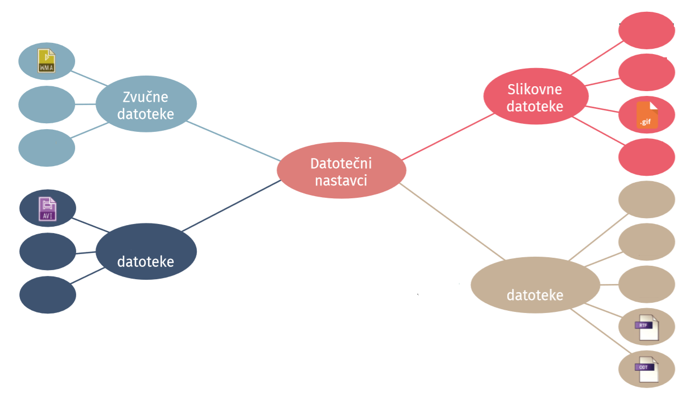
- Dopuni sliku najčešće korištenih datotečnih nastavaka.

- Riješi osmosmjerku.
E | A | P | A | M | B | Y | T | S | S
K | F | X | S | F | U | D | L | A | O
S | D | W | P | L | T | G | S | Ž | R
T | G | A | U | F | E | Z | O | I | T
E | S | C | T | L | K | V | E | M | I
N | L | N | A | O | S | U | D | A | R
Z | I | I | N | X | T | K | I | N | A
I | K | H | J | O | W | E | V | J | N
J | A | N | A | T | C | D | K | E | J
A | T | X | S | Y | L | L | R | A | E

mapa | datoteka
ekstenzija | slika
sažimanje | putanja
tekst | zvuk
sortiranje | video

- Nacrtaj hijerarhijsku strukturu mapa tako da je na vrhu hijerarhije mapa Vrste riječi. Njezine dvije podmape neka budu Promjenjive vrste riječi i Nepromjenjive vrste riječi, a unutar svake od tih dviju mapa vrstu riječi smjesti u pripadajuću mapu. Potom odaberi mjesto (mapu) na tvrdom disku svog računala, na USB štapiću ili nekom drugom mjestu i napravi tu hijerarhijsku strukturu mapa. Zatim pogledaj kako izgleda ta struktura mapa koristeći program Eksplorer za datoteke.

- Istraži kako izgledaju ikone datoteka u tvom operacijskom sustavu.

- U mapi Dokumenti razvrstaj datoteke prema datumu izmjene tako da je na vrhu datoteka koja je zadnja izmijenjena.

- U mapi Dokumenti pronađi najveću datoteku. Pronađi sve slikovne datoteke u mapi Preuzimanja.

- Istraži kako možeš komprimirati više datoteka i mapa u jednu komprimiranu datoteku.

Projektni zadaci

- Istraži i izradi top listu 10 najboljih besplatnih programa za komprimiranje podataka. Za svaki program nađi sliku ikone i otkrij po čemu se razlikuje od ostalih. Svoje istraživanje uredi u programu za prezentiranje i predstavi ga ostalim učenicima u razredu. Usporedi svoj rad s radovima učenika u razred, te raspravom pokušajte naći najidealniji program za vaše potrebe. Isti, uz pomoć učiteljice, instalirajte na školsko računalo.

- Pokreni mrežni preglednik, pronađite šarenu sliku u .jpg formatu i spremi ju u mapu. Otvori spremljenu sliku u programu Bojanje, te ju spremi u formati .gif. Zapiši razliku u kvaliteti i veličini GIF i JPG datoteka. Zatim u programu Bojanje otvori neku sliku sa računala i spremi ju u mapu u .bmp formatu, a potom ponovno kao .gif datoteku. Usporedite sliku i podatke o datotekama. Ima li razlike? Svoja zapažanja zapiši u bilježnicu i prezentiraj učenicima u razredu.

- Odaberi alat za izradu multimedijskog plakata (npr. Glogster, Padlet, Linoit). Tvoj plakat sadržavat će podjelu najčešće korištenih datotečnih nastavaka tekstualne, slikovne, audio i video datoteke. Za svaku vrstu umetni i jedan primjer takve datoteke da bi tvoj plakat u potpunosti bio multimedijski. Podijeli svoj plakat putem jednog online servisa koji koristite u razredu za komunikaciju i razmjenu podataka.

- Prijavi se u CARNetov webmail te pronađi na koji način možemo filtrirati svoju elektroničku poštu. Isprobaj sve načine i uoči postoji li razlika, te zašto bismo koristi određeni filter kod pretraživanje elektroničkog sandučića. Kada sve istražiš, demonstriraj filtriranje pošte ostalim učenicima u razredu i zajedno ga usporedite sa filtriranjem datoteka u mapi.

- Naučili smo da postoje različiti načini prikaza datoteka u mapi: Vrlo velike ikone, Velike ikone, Srednje ikone, Male ikone, Popis, Detalji, Pločice i Sadržaj. Pronađi mapu na svom računalu koja sadrži barem pet datoteka. Postepeno mijenjaj prikaz datoteka u mapi od Vrlo velikih ikona do Sadržaj, te redom bilježi kako se mijenjaju ikone datoteka, prikazuju li se neke dodatne informacije o datotekama i slično. Sve promijeni zapiši u programu za obradu teksta i prezentiraj ostalim učenicima u razredu.

- Kako bi ponovio/ ponovila hijerarhijsku strukturu datoteka (mapa) riješi ćeš jedan zadataka s međunarodnog online natjecanja Dabar – Biciklokultura: Dabrovi vole vožnju šarenim biciklima. Gradonačelnik je objavio popis svih prihvatljivijih dijelova bicikla te uputa za sastavljanje bicikla. Slika prikazuje kako se prilikom sastavljanja bicikla mogu kombinirati dijelovi. ZADATAK: Koji od ovih bicikala nije napravljen prema uputama? Svoj odgovor provjeri u raspravi s ostalim učenicima u razredu.

